 |  | S  TG/112/4 Corr.  ORIGINAL: Inglés  FECHA: 2006-04-05 + 2017-04-05
UNIÓN INTERNACIONAL PARA LA PROTECCIÓN DE LAS OBTENCIONES VEGETALES
GINEBRA

 | Mango  Código UPOV: MANGI_IND  Mangifera indica L. | *

DIRECTRICES

PARA LA EJECUCIÓN DEL EXAMEN

DE LA DISTINCIÓN, LA HOMOGENEIDAD Y LA ESTABILIDAD

Nombre(s) alternativo(s):*

Nombre botánico | Inglés | Francés | Alemán | Español
Mangifera indica L. | Mango | Manguier | Mango | Mango

La finalidad de estas directrices (“directrices de examen”) es elaborar los principios que figuran en la Introducción General (documento TG/1/3) y sus documentos TGP conexos, con objeto de que sirvan de orientación práctica y detallada para el examen armonizado de la distinción, homogeneidad y estabilidad (DHE) y en particular, para identificar los caracteres apropiados para el examen DHE y producir descripciones armonizadas de variedades.

DOCUMENTOS CONEXOS

Estas directrices de examen deberán leerse en conjunción con la Introducción General y sus documentos TGP conexos.

ÍNDICE Página

1. Objeto de estas directrices de examen 3
2. 7Material necesario 3
3. Método de examen 3
3.1 Número de ciclos de cultivo 3
3.2 Lugar de ejecución de los ensayos 3
3.3 Condiciones para efectuar el examen 3
3.4 Diseño de los ensayos 4
3.5 Número de plantas/partes de plantas que se han de examinar 4
3.6 Ensayos adicionales 4
4. Evaluación de la distinción, la homogeneidad y la estabilidad 4
4.1 Distinción 4
4.1.1 Recomendaciones generales 4
4.1.2 Diferencias consistentes 4
4.1.3 Diferencias claras 4
4.2 Homogeneidad 5
4.3 Estabilidad 5
5. Modo de agrupar las variedades y organización de los ensayos en cultivo 5
6. Introducción a la tabla de caracteres 6
6.1 Categorías de caracteres 6
6.1.1 Caracteres estándar de las directrices de examen 6
6.1.2 Caracteres con asterisco 6
6.2 Niveles de expresión y notas correspondientes 6
6.3 Tipos de expresión 6
6.4 Variedades ejemplo 6
6.5 Leyenda 6
7. Table of Characteristics/Tableau des caractères/Merkmalstabelle/Tabla de caracteres 7
8. Explicaciones de la tabla de caracteres 22
8.1 Explicaciones relativas a varios caracteres 22
8.2 Explicaciones relativas a caracteres individuales 23
9. Bibliografía 30
10. Cuestionario técnico 31

Objeto de estas directrices de examen
Las presentes directrices de examen se aplican a todas las variedades de Mangifera indica L.

Material necesario
2.1 Las autoridades competentes deciden cuándo, dónde y en qué cantidad y calidad se deberá entregar el material vegetal necesario para la ejecución del examen de la variedad. Los solicitantes que presenten material procedente de un país distinto de aquel en el que se efectuará el examen, deberán asegurarse de que se han cumplido todas las formalidades aduaneras y fitosanitarias.

2.2 El material se entregará en forma de esquejes de yemas.

2.3 La cantidad mínima de material vegetal que ha de entregar el solicitante deberá ser de:

12 esquejes de yemas para reproducir 5 plantas.

2.4 El material vegetal proporcionado deberá presentar una apariencia saludable y no carecer de vigor ni estar afectado por enfermedades o plagas importantes.

2.5 El material vegetal deberá estar exento de todo tratamiento que afecte la expresión de los caracteres de la variedad, salvo autorización en contrario o solicitud expresa de las autoridades competentes. Si ha sido tratado, se deberá indicar en detalle el tratamiento aplicado.

Método de examen

3.1 Número de ciclos de cultivo
La duración mínima de los ensayos deberá ser normalmente de dos ciclos de cultivo independientes.

Se considera que el ciclo de cultivo se inicia con el período de desarrollo vegetativo activo o floración, continúa con el período de desarrollo vegetativo activo o floración y el crecimiento de los frutos, y concluye con la cosecha de los frutos.

3.2 Lugar de ejecución de los ensayos
Normalmente los ensayos deberán efectuarse en un sólo lugar. En el documento TGP/9 “Examen de la distinción” se ofrece orientación respecto a los ensayos realizados en más de un lugar.

3.3 Condiciones para efectuar el examen
Se deberán efectuar los ensayos en condiciones que aseguren un desarrollo satisfactorio para la expresión de los caracteres pertinentes de la variedad y para la ejecución del examen. En particular, es esencial que los árboles produzcan una cosecha satisfactoria de frutos en ambos ciclos de cultivo.

3.4 Diseño de los ensayos
Los ensayos deberán concebirse de tal manera que se permita la extracción de plantas o partes de plantas para efectuar medidas y conteos, sin perjudicar las observaciones ulteriores que deberán efectuarse hasta el final del ciclo de cultivo.

3.5 Número de plantas/partes de plantas que se han de examinar
Salvo indicación en contrario, todas las observaciones deberán efectuarse en 5 plantas o partes de cada una de las 5 plantas. En el caso de partes de plantas, el número que habrá de tomarse de cada una de las plantas deberá ser de 2.

3.6 Ensayos adicionales
Se podrán efectuar ensayos adicionales para estudiar caracteres pertinentes.

Evaluación de la distinción, la homogeneidad y la estabilidad

4.1 Distinción

4.1.1 Recomendaciones generales

Es de particular importancia para los usuarios de estas directrices de examen consultar la Introducción General antes de tomar decisiones relativas a la distinción. Sin embargo, a continuación se citan una serie de aspectos que han de tenerse en cuenta en las directrices de examen.

4.1.2 Diferencias consistentes

Las diferencias observadas entre variedades pueden ser tan evidentes que no sea necesario más de un ciclo de cultivo. Asimismo, en algunas circunstancias, la influencia del medio ambiente no reviste la importancia suficiente como para requerir más de un único ciclo de cultivo con el fin de garantizar que las diferencias observadas entre variedades son suficientemente consistentes. Una manera de garantizar que una diferencia en un carácter, observada en un ensayo en cultivo, sea lo suficientemente consistente es examinar el carácter en al menos dos ciclos de cultivo independientes.

4.1.3 Diferencias claras

Determinar si una diferencia entre dos variedades es clara depende de muchos factores y, para ello se tendría que considerar, en particular, el tipo de expresión del carácter que se esté examinando, es decir, si éste se expresa de manera cualitativa, cuantitativa o pseudocualitativa. Por consiguiente, es importante que los usuarios de estas directrices de examen estén familiarizados con las recomendaciones contenidas en la Introducción General antes de tomar decisiones relativas a la distinción.

4.2 Homogeneidad
4.2.1 Es particularmente importante que los usuarios de estas directrices de examen consulten la Introducción General antes de tomar decisiones relativas a la homogeneidad. Sin embargo, a continuación se citan una serie de aspectos que han de tenerse en cuenta en las directrices de examen.

4.2.2 Para la evaluación de la homogeneidad, deberá aplicarse una población estándar del 1% y una probabilidad de aceptación del 95%, como mínimo. En el caso de un tamaño de muestra de 5 plantas, no se permitirán plantas fuera de tipo.

4.3 Estabilidad
4.3.1 En la práctica no es frecuente que se conduzcan exámenes de la estabilidad que brinden resultados tan fiables como los obtenidos en el examen de la distinción y la homogeneidad. No obstante, la experiencia ha demostrado que en muchos tipos de variedades, cuando una variedad haya demostrado ser homogénea, también podrá considerarse estable.

4.3.2 Cuando corresponda, o en caso de duda, la estabilidad podrá examinarse ya sea cultivando una generación adicional, ya sea examinando un nuevo lote de plantas, para asegurarse de que presenta los mismos caracteres que el material suministrado anteriormente.

Modo de agrupar las variedades y organización de los ensayos en cultivo
5.1 Los caracteres de agrupamiento contribuyen a seleccionar las variedades notoriamente conocidas que se han de cultivar en el ensayo con las variedades candidatas y a la manera en que estas variedades se dividen en grupos para facilitar la evaluación de la distinción.

5.2 Los caracteres de agrupamiento son aquellos en los que los niveles de expresión documentados, aun cuando hayan sido registrados en distintos lugares, pueden utilizarse, individualmente o en combinación con otros caracteres similares: a) para seleccionar las variedades notoriamente conocidas que puedan ser excluidas del ensayo en cultivo utilizado para el examen de la distinción; y b) para organizar el ensayo en cultivo de manera tal que variedades similares queden agrupadas conjuntamente.

5.3 Se ha acordado la utilidad de los siguientes caracteres de agrupamiento:

a) Fruto listo para la cosecha: relación longitud/anchura (carácter 22)
b) Fruto listo para la cosecha: forma del hombro izquierdo (carácter 32)
c) Semilla: embrionía (carácter 55)
d) Época de madurez del fruto (carácter 57)

5.4 En la Introducción General se dan orientaciones sobre el uso de los caracteres de agrupamiento en el proceso de examen de la distinción.

Introducción a la tabla de caracteres

6.1 Categorías de caracteres

6.1.1 Caracteres estándar de las directrices de examen

Los caracteres estándar de las directrices de examen son aquellos que han sido aprobados por la UPOV para el examen DHE y de los cuales los Miembros de la Unión pueden elegir los que convengan para determinadas circunstancias.

6.1.2 Caracteres con asterisco

Los caracteres con asterisco (señalados con *) son los caracteres incluidos en las directrices de examen que son importantes para la armonización internacional de las descripciones de variedades y que deberán utilizarse siempre en el examen DHE e incluirse en la descripción de la variedad por todos los Miembros de la Unión, excepto cuando el nivel de expresión de un carácter precedente o las condiciones medioambientales de la región lo imposibiliten.

6.2 Niveles de expresión y notas correspondientes
Se atribuyen a cada carácter niveles de expresión con el fin de definir el carácter y armonizar las descripciones. A cada nivel de expresión corresponde una nota numérica para facilitar el registro de los datos y la elaboración y el intercambio de la descripción.

6.3 Tipos de expresión
En la Introducción General figura una explicación de los tipos de expresión de los caracteres (cualitativo, cuantitativo y pseudocualitativo).

6.4 Variedades ejemplo
En caso necesario, se proporcionan variedades ejemplo con el fin de aclarar los niveles de expresión de un carácter.

6.5 Leyenda
(*) carácter con asterisco – véase el capítulo 6.1.2

QL: carácter cualitativo – véase el capítulo 6.3
QN: carácter cuantitativo – véase el capítulo 6.3
PQ: carácter pseudocualitativo – véase el capítulo 6.3

(a)–(e) véase “Explicaciones de la tabla de caracteres”, capítulo 8.1

(+) véase “Explicaciones de la tabla de caracteres”, capítulo 8.2.

Table of Characteristics/Tableau des caractères/Merkmalstabelle/Tabla de caracteres

 |  | English | français | deutsch | español | Example Varieties  Exemples  Beispielssorten  Variedades ejemplo | Note/  Nota
1.  (*) |  | Tree: attitude of main branches | Arbre: port des rameaux principaux | Baum: Haltung der Hauptzweige | Árbol: porte de las ramas principales
PQ |  | erect | dressé | aufrecht | erecto | Kent, Palmer | 1
 |  | spreading | horizontal | waagerecht | extendido | Irwin, Peach, Tommy Atkins, Zill | 2
 |  | drooping | retombant | hängend | colgante | Sensation | 3
2.  (*)  (+) |  | Young leaf: intensity of anthocyanin coloration | Jeune feuille: intensité de la pigmentation anthocyanique | Junges Blatt: Intensität der Anthocyanfärbung | Hoja joven: intensidad de la pigmentación antociánica
QN |  | absent or very weak | absente ou très faible | fehlend oder sehr gering | ausente o muy débil | Palmer | 1
 |  | weak | faible | gering | débil | Early Gold, Irwin | 3
 |  | medium | moyenne | mittel | media |  | 5
 |  | strong | forte | stark | fuerte |  | 7
 |  | very strong | très forte | sehr stark | muy fuerte | Osteen | 9
3. |  | Leaf blade: length | Limbe: longueur | Blattspreite: Länge | Limbo: longitud
QN | (a) | short | court | kurz | corto | Adams, Heidi | 3
 |  | medium | moyen | mittel | medio | Kent, Peach, Tommy Atkins | 5
 |  | long | long | lang | largo | Florigon, Hood, Keitt | 7
4. |  | Leaf blade: width | Limbe: largeur | Blattspreite: Breite | Limbo: anchura
QN | (a) | narrow | étroit | schmal | estrecho | Heidi, Long Green, Peach | 3
 |  | medium | moyen | mittel | medio | Kent, Tommy Atkins | 5
 |  | broad | large | breit | ancho | Hood, Keitt, Nimrod, Osteen, Palmer | 7
5.  (*) |  | Leaf blade: ratio length/width | Limbe: rapport longueur/ largeur | Blattspreite: Verhältnis Länge/Breite | Limbo: relación longitud/anchura
QN | (a) | small | petit | klein | pequeña | Hood, Nimrod | 3
 |  | medium | moyen | mittel | media | Adams, Irwin, Sensation | 5
 |  | large | grand | groß | grande | Florigon | 7
 |  | very large | très grand | sehr groß | muy grande | Chené, Peach | 9
6.  (+) |  | Leaf blade: shape | Limbe: forme | Blattspreite: Form | Limbo: forma
PQ | (a) | ovate | ovale | eiförmig | oval | Van Dyke | 1
 |  | elliptic | elliptique | elliptisch | elíptico |  | 2
 |  | oblong | oblong | rechteckig | oblongo | Hood | 3
7. |  | Leaf blade: color | Limbe: couleur | Blattspreite: Farbe | Limbo: color
PQ | (a) | yellow green | vert jaune | gelbgrün | verde amarillo | Carrie, Zill | 1
 |  | light green | vert clair | hellgrün | verde claro |  | 2
 |  | medium green | vert moyen | grün | verde medio |  | 3
 |  | dark green | vert foncé | dunkelgrün | verde oscuro | Fascell, Long Green, Nimrod | 4
8.  (+) |  | Leaf blade: twisting | Limbe: torsion | Blattspreite: Drehung | Limbo: torsión
QL | (a) | absent | absente | fehlend | ausente | Heidi, Hood, Keitt | 1
 |  | present | présente | vorhanden | presente | Florigon, Peach, Zill | 9
9. |  | Leaf blade: spacing of secondary veins | Limbe: espacement entre les nervures secondaires | Blattspreite: Abstand zwischen den sekundären Adern | Limbo: espacio entre los nervios secundarios
QN | (a) | very close | très faible | sehr gering | muy escaso | Early Gold | 1
 |  | close | faible | gering | escaso | Sensation | 3
 |  | medium | moyen | mittel | medio | Adams | 5
 |  | wide | grand | groß | grande | Nimrod | 7
 |  | very wide | très grand | sehr groß | muy grande | Hood | 9
10. |  | Leaf blade: undulation of margin | Limbe: ondulation du bord | Blattspreite: Wellung des Randes | Limbo: ondulación del borde
QN | (a) | absent or weak | absente ou faible | fehlend oder gering | ausente o débil | Keitt, Kent, Tommy Atkins, Van Dyke | 1
 |  | medium | moyenne | mittel | medio | Long Green, Zill | 2
 |  | strong | forte | stark | fuerte | Chené, Early Gold, Florigon | 3
11.  (+) |  | Leaf blade: shape of base | Limbe: forme de la base | Blattspreite: Form der Basis | Limbo: forma de la base
PQ | (a) | acute | aiguë | spitz | aguda | Florigon, Sabre | 1
 |  | obtuse | obtuse | stumpf | obtusa |  | 2
 |  | rounded | arrondie | abgerundet | redondeada | Fascell, Kent | 3
12.  (+) |  | Leaf blade: shape of apex | Limbe: forme du sommet | Blattspreite: Form der Spitze | Limbo: forma del ápice
PQ | (a) | attenuate | pointu | mit lang ausgezogener Spitze | afilado | Florigon | 1
 |  | acuminate | acuminé | mit aufgesetzter Spitze | acuminado | Gouveia, Nimrod | 2
 |  | acute | aigu | spitz | agudo | Hood | 3
13. |  | Petiole: attitude in relation to shoot | Pétiole: port par rapport à la tige | Stiel: Haltung im Verhältnis zum Trieb | Peciolo: porte en relación con el brote
QN | (a) | erect | dressé | aufrecht | erecto | Sensation | 1
 |  | semi erect | demi-dressé | halb aufrecht | semierecto | Peach | 3
 |  | perpendicular | perpendiculaire | senkrecht | perpendicular | Haden, Zill | 5
 |  | moderately recurved | modérément retombant | mäßig zurückgebogen | medianamente colgante |  | 7
 |  | strongly recurved | très retombant | stark zurückgebogen | muy colgante |  | 9
14. |  | Petiole: length | Pétiole: longueur | Stiel: Länge | Peciolo: longitud
QN | (a) | short | court | kurz | corto | Adams | 3
 |  | medium | moyen | mittel | medio |  | 5
 |  | long | long | lang | largo | Kensington | 7
15.  (*)  (+) |  | Inflorescence: length | Inflorescence: longueur | Blütenstand: Länge | Inflorescencia: longitud
QN | (b) | short | courte | kurz | corta | Carrie, Long Green, Peach, Sabre | 3
 |  | medium | moyenne | mittel | media | Osteen, Zill | 5
 |  | long | longue | lang | larga | Haden, Keitt, Kent | 7
16.  (+) |  | Inflorescence: diameter | Inflorescence: diamètre | Blütenstand: Durchmesser | Inflorescencia: diámetro
QN | (b) | small | petit | klein | estrecha | Peach, Sabre | 3
 |  | medium | moyen | mittel | media | Sensation, Zill | 5
 |  | large | grand | groß | ancha | Haden, Keitt | 7
17.  (+) |  | Inflorescence: ratio length/diameter | Inflorescence: rapport longueur/ diamètre | Blütenstand: Verhältnis Länge/  Durchmesser | Inflorescencia: relación longitud/ diámetro
QN | (b) | small | petit | klein | pequeña | Kensington | 3
 |  | medium | moyen | mittel | media | Haden, Tommy Atkins, Zill | 5
 |  | large | grand | groß | grande | Irwin | 7
18.  (+) |  | Inflorescence: number of primary branches | Inflorescence: nombre de rameaux primaires | Blütenstand: Anzahl primäre Seitentriebe | Inflorescencia: número de ramas primarias
QN | (b) | few | petit | gering | bajo | Sensation, Smith | 3
 |  | medium | moyen | mittel | medio |  | 5
 |  | many | grand | groß | elevado | Haden, Keitt, Osteen | 7
19.  (*) |  | Inflorescence: anthocyanin coloration of axis and branches | Inflorescence: pigmentation anthocyanique de l’axe et des rameaux | Blütenstand: Anthocyanfärbung der Achse und der Zweige | Inflorescencia: pigmentación antociánica del eje y las ramas
QN | (b) | absent or very weak | absente ou très faible | fehlend oder sehr gering | ausente o muy débil |  | 1
 |  | weak | faible | gering | débil | Early gold, Kensington, Long Green | 3
 |  | medium | moyenne | mittel | medio | Haden, Peach, Sensation | 5
 |  | strong | forte | stark | fuerte | Heidi, Hood, Irwin, Kent, Palmer, Smith, Van Dyke, Zill | 7
 |  | very strong | très forte | sehr stark | muy fuerte | Osteen, Tommy Atkins | 9
20.  (*)  (+) |  | Mature fruit: length | Fruit prêt à cueillir: longueur | Erntereife Frucht: Länge | Fruto listo para la cosecha: longitud
QN | (c) | short | court | kurz | corto | Adams | 3
 |  | medium | moyen | mittel | medio | Irwin | 5
 |  | long | long | lang | largo | Sabre, Tommy Atkins | 7
 |  | very long | très long | sehr lang | muy largo | Anderson | 9
21.  (*)  (+) |  | Mature fruit: width | Fruit prêt à cueillir: largeur | Erntereife Frucht: Breite | Fruto listo para la cosecha: anchura
QN | (c) | narrow | étroit | schmal | estrecho | Adams | 3
 |  | medium | moyen | mittel | medio | Irwin, Zill | 5
 |  | broad | large | breit | ancho | Keitt, Nimrod | 7
 |  | very broad | très large | sehr breit | muy ancho | Extrema | 9
22.  (*)  (+) |  | Mature fruit: ratio length/width | Fruit prêt à cueillir: rapport longueur/largeur | Erntereife Frucht: Verhältnis Länge/Breite | Fruto listo para la cosecha: relación longitud/anchura
QN | (c) | very small | très petit | sehr klein | muy pequeña | Extrema,  Santa Alexandrina | 1
 |  | small | petit | klein | pequeña | Fascell, Sheil | 3
 |  | medium | moyen | mittel | media | Sensation, Tommy Atkins | 5
 |  | large | grand | groß | grande | Carrie, Gouveia | 7
 |  | very large | très grand | sehr groß | muy grande | Anderson, Sabre | 9
23.  (*)  (+) |  | Mature fruit: shape in cross section | Fruit prêt à cueillir: forme en section transversale | Erntereife Frucht: Form im Querschnitt | Fruto listo para la cosecha: forma en sección transversal
PQ | (c) | medium elliptic | elliptique moyen | mittel elliptisch | elíptica media | Gouveia | 1
 |  | broad elliptic | elliptique large | breit elliptisch | elíptica ancha | Sabre, Tommy Atkins | 2
 |  | circular | arrondie | rund | circular | Extrema, Santa Alexandrina | 3
24.  (*) |  | Mature fruit: color of skin | Fruit prêt à cueillir: couleur de l’épiderme | Erntereife Frucht: Farbe der Schale | Fruto listo para la cosecha: color de la cáscara
PQ | (c) | only yellow | seulement jaune | nur gelb | solo amarilla |  | 1
 |  | only green | seulement vert | nur grün | solo verde | Carrie | 2
 |  | green and yellow | vert et jaune | grün und gelb | verde y amarilla |  | 3
 |  | green and orange | vert et orange | grün und orange | verde y naranja | Gouveia | 4
 |  | green and pink | vert et rose | grün und rosa | verde y rosa | Kensington | 5
 |  | green and red | vert et rouge | grün und rot | verde y roja | Fascell | 6
 |  | green and purple | vert et violet | grün und purpurn | verde y violeta | Sensation, Zill | 7
25. |  | Mature fruit: density of lenticels | Fruit prêt à cueillir: densité des lenticelles | Erntereife Frucht: Dichte der Lentizellen | Fruto listo para la cosecha: densidad de las lenticelas
QN | (c) | sparse | faible | locker | débil | Carrie, Fascell, Kensington | 3
 | (e) | medium | moyenne | mittel | media | Sabre, Tommy Atkins | 5
 |  | dense | forte | dicht | fuerte | Haden, Hood, Kent, Sensation | 7
26. |  | Mature fruit: color contrast between lenticels and skin | Fruit prêt à cueillir: contraste de couleur entre les lenticelles et l’épiderme | Erntereife Frucht: Farbkontrast zwischen den Lentizellen und der Schale | Fruto listo para la cosecha: contraste de colores entre lenticelas y cáscara
QN | (c) | weak | faible | gering | débil | Peach, Sandersha | 3
 | (e) | medium | moyen | mittel | media | Sheil | 5
 |  | strong | fort | stark | fuerte | Haden, Ruby | 7
27. |  | Mature fruit: size of lenticels | Fruit prêt à cueillir: taille des lenticelles | Erntereife Frucht: Größe der Lentizellen | Fruto listo para la cosecha: tamaño de las lenticelas
QN | (c) | small | petites | klein | pequeñas | Sandersha, Sensation | 3
 | (e) | medium | moyennes | mittel | medias |  | 5
 |  | large | grandes | groß | grandes | Haden, Sheil | 7
28. |  | Mature fruit: roughness of surface (corkiness) caused by lenticels | Fruit prêt à cueillir: rugosité de la surface (liège) causée par des lenticelles | Erntereife Frucht: durch Lentizellen bedingte Rauheit der Oberfläche (Korkbildung) | Fruto listo para la cosecha: rugosidad de la superficie (acorchado) causada por las lenticelas
QL | (c) | absent | absente | fehlend | ausente | Hood, Peach, Zill | 1
 | (e) | present | présente | vorhanden | presente | Haden, Kensington | 9
29.  (+) |  | Mature fruit: stalk cavity | Fruit prêt à cueillir: cavité pédonculaire | Erntereife Frucht: Stielhöhle | Fruto listo para la cosecha: cavidad peduncular
QN | (c) | absent or shallow | absente ou peu profonde | fehlend oder flach | ausente o poco profunda | Adams, Ruby | 1
 |  | medium | moyenne | mittel | media | Haden | 2
 |  | deep | profonde | tief | profunda | Nimrod | 3
30.  (+) |  | Mature fruit: presence of neck | Fruit prêt à cueillir: présence du collet | Erntereife Frucht: Hals | Fruto listo para la cosecha: cuello
QL | (c) | absent | absent | fehlend | ausente | Fascell, Zill | 1
 |  | present | présent | vorhanden | presente | Long Green, Ruby | 9
31. |  | Mature fruit: length of neck | Fruit prêt à cueillir: longueur du collet | Erntereife Frucht: Länge des Halses | Fruto listo para la cosecha: longitud del cuello
QN | (c) | short | court | kurz | corto | Peach, Sandersha | 3
 |  | medium | moyen | mittel | medio |  | 5
 |  | long | long | lang | largo | Ruby | 7
32.  (*)  (+) |  | Mature fruit: shape of ventral shoulder | Fruit prêt à cueillir: forme de l’épaule ventrale | Erntereife Frucht: Form der ventralen Schulter | Fruto listo para la cosecha: forma del hombro izquierdo
PQ | (c) | rounded upward | arrondie vers le haut | abgerundet nach oben | redondeado hacia arriba | Tommy Atkins | 1
 |  | rounded outward | arrondie horizontale | abgerundet abstehend | redondeado horizontal | Florigon, Irwin, Palmer, Zill | 2
 |  | rounded downward | arrondie vers le bas | abgerundet nach unten | redondeado hacia abajo | Keitt, Ruby, Sandersha | 3
 |  | sloping downward | inclinée vers le bas | nach unten geneigt | inclinado hacia abajo | Long Green | 4
 |  | falling abruptly | en rupture brusque | abrupt abfallend | en descenso abrupto |  | 5
33.  (*)  (+) |  | Mature fruit: shape of dorsal shoulder | Fruit prêt à cueillir: forme de l’épaule dorsale | Erntereife Frucht: Form der dorsalen Schulter | Fruto listo para la cosecha: forma del hombro derecho
PQ | (c) | rounded upward | arrondie vers le haut | abgerundet nach oben | redondeado hacia arriba |  | 1
 |  | rounded outward | arrondie horizontale | abgerundet abstehend | redondeado horizontal | Fascell | 2
 |  | rounded downward | arrondie vers le bas | abgerundet nach unten | redondeado hacia abajo | Irwin, Ruby, Zill | 3
 |  | sloping downward | inclinée vers le bas | nach unten geneigt | inclinado hacia abajo | Keitt | 4
 |  | falling abruptly | en rupture brusque | abrupt abfallend | en descenso abrupto | Long Green, Palmer, Sandersha | 5
34.  (+) |  | Mature fruit: length of groove in ventral shoulder | Fruit prêt à cueillir: longueur du sillon dans l’épaule ventrale | Erntereife Frucht: Länge der Furche in der ventralen Schulter | Fruto listo para la cosecha: longitud del surco en el hombro izquierdo
QN | (c) | absent or short | absent ou court | fehlend oder kurz | ausente o corto | Fascell, Sheil | 1
 |  | medium | moyen | mittel | medio | Kensington | 2
 |  | long | long | lang | largo |  | 3
35.  (+) |  | Mature fruit: depth of groove in ventral shoulder | Fruit prêt à cueillir: profondeur du sillon dans l’épaule ventrale | Erntereife Frucht: Tiefe der Furche in der ventralen Schulter | Fruto listo para la cosecha: profundidad del surco en el hombro izquierdo
QN | (c) | absent or shallow | absent ou peu profond | fehlend oder flach | ausente o poco profundo | Fascell | 1
 |  | medium | moyen | mittel | medio | Sheil | 2
 |  | deep | profond | tief | profundo | Kensington | 3
36.  (+) |  | Mature fruit: bulging on ventral shoulder | Fruit prêt à cueillir: excroissance sur l’épaule ventrale | Erntereife Frucht: Auswuchs auf der ventralen Schulter | Fruto listo para la cosecha: protuberancia en el hombro izquierdo
QL | (c) | absent | absente | fehlend | ausente | Peach, Ruby | 1
 |  | present | présente | vorhanden | presente | Fascell, Zill | 9
37.  (*)  (+) |  | Mature fruit: presence of sinus | Fruit prêt à cueillir: présence du sinus | Erntereife Frucht: Vorhandensein von Buchten | Fruto listo para la cosecha: seno
QL | (c) | absent | absent | fehlend | ausente | Fascell, Hood, Kent | 1
 |  | present | présent | vorhanden | presente | Gouveia, Sabre, Sandersha | 9
38.  (*) |  | Mature fruit: depth of sinus | Fruit prêt à cueillir: profondeur du sinus | Erntereife Frucht: Tiefe der Buchten | Fruto listo para la cosecha: profundidad del seno
QN | (c) | shallow | peu profond | flach | poco profundo | Florigon, Peach | 3
 |  | medium | moyen | mittel | medio | Kensington | 5
 |  | deep | profond | tief | profundo | Anderson, Sabre | 7
39.  (*)  (+) |  | Mature fruit: bulging proximal of stylar scar | Fruit prêt à cueillir: excroissance proximale de la cicatrice stylaire | Erntereife Frucht: Auswuchs proximal von der Griffelnarbe | Fruto listo para la cosecha: protuberancia proximal de la cicatriz estilar
QN | (c) | absent or weak | absente ou faible | fehlend oder gering | ausente o débil | Adams, Anderson | 1
 |  | medium | moyenne | mittel | media |  | 2
 |  | strong | forte | stark | fuerte | Nimrod, Sheil | 3
40.  (+) |  | Mature fruit: point at stylar scar | Fruit prêt à cueillir: point à la cicatrice stylaire | Erntereife Frucht: Spitze an der Griffelnarbe | Fruto listo para la cosecha: punto en la cicatriz estilar
QN | (c) | absent or small | absent ou petit | fehlend oder klein | ausente o pequeño | Kent, Sheil | 1
 |  | medium | moyen | mittel | medio |  | 2
 |  | large | grand | groß | grande | Kensington, Long Green, Sandersha | 3
41. |  | Mature fruit: diameter of stalk attachment | Fruit prêt à cueillir: diamètre du pédoncule | Erntereife Frucht: Durchmesser des Stielansatzes | Fruto listo para la cosecha: diámetro del pedúnculo
QN | (c) | small | petit | klein | pequeño | Irwin, Sensation | 3
 |  | medium | moyen | mittel | mediano | Adams | 5
 |  | large | grand | groß | grande | Tommy Atkins | 7
42.  (*) |  | Ripe fruit: predominant color of skin | Fruit mûr: couleur prédominante de l’épiderme | Eßreife Frucht: überwiegende Farbe der Schale | Fruto maduro: color predominante de la cáscara
PQ | (d) | green | vert | grün | verde | Long Green | 1
 |  | yellow green | vert jaune | gelbgrün | verde amarillo | Carrie, Sandersha | 2
 |  | green and yellow | vert et jaune | grün und gelb | verde y amarillo | Early Gold | 3
 |  | yellow | jaune | gelb | amarillo | Ataulfo, Carabao | 4
 |  | yellow orange | orange jaune | gelborange | naranja amarillo | Kensington | 5
 |  | yellow and orange | jaune et orange | gelb und orange | amarillo y naranja | Peach | 6
 |  | orange | orange | orange | naranja |  | 7
 |  | yellow and red | jaune et rouge | gelb und rot | amarillo y rojo | Adams, Haden, Ruby, Sensation, Zill | 8
 |  | orange and red | orange et rouge | orange und rot | naranja y rojo |  | 9
 |  | red | rouge | rot | rojo | Van Dyke | 10
 |  | orange and purple | orange et violet | orange und purpurn | naranja y violeta | Tommy Atkins | 11
 |  | red and purple | rouge et violet | rot und purpurn | rojo y violeta |  | 12
 |  | purple | violet | purpurn | violeta |  | 13
43. |  | Ripe fruit: speckling of skin | Fruit mûr: tacheture de l’épiderme | Eßreife Frucht: Fleckung der Schale | Fruto maduro: moteado de la cáscara
QN | (d) | absent or very weak | absente ou très faible | fehlend oder sehr gering | ausente o muy débil |  | 1
 | (e) | weak | faible | gering | débil | Kensington | 3
 |  | medium | moyenne | mittel | media |  | 5
 |  | strong | forte | stark | fuerte | Sheil | 7
44. |  | Ripe fruit: thickness of skin | Fruit mûr: épaisseur de l’épiderme | Eßreife Frucht: Dicke der Schale | Fruto maduro: espesor de la cáscara
QN | (d) | thin | fin | dünn | fina | Adams, Carrie, Florigon | 3
 |  | medium | moyen | mittel | media | Sabre, Sheil | 5
 |  | thick | épais | dick | espesa | Haden | 7
45. |  | Ripe fruit: adherence of skin to flesh | Fruit mûr: adhérence de l’épiderme à la chair | Eßreife Frucht: Anhaften der Schale am Fleisch | Fruto maduro: adherencia de la cáscara a la pulpa
QN | (d) | weak | faible | gering | débil | Peach | 3
 |  | medium | moyenne | mittel | media |  | 5
 |  | strong | forte | stark | fuerte | Fascell, Sheil, Zill | 7
46. |  | Ripe fruit: main color of flesh | Fruit mûr: couleur principale de la chair | Eßreife Frucht: Hauptfarbe des Fleisches | Fruto maduro: color principal de la pulpa
PQ | (d) | greenish yellow | jaune verdâtre | grünlichgelb | amarillo verdoso |  | 1
 |  | light yellow | jaune pâle | hellgelb | amarillo claro |  | 2
 |  | medium yellow | jaune moyen | mittelgelb | amarillo |  | 3
 |  | light orange | orange pâle | hellorange | naranja claro |  | 4
 |  | medium orange | orange | mittelorange | naranja |  | 5
 |  | dark orange | orange foncé | dunkelorange | naranja oscuro |  | 6
47. |  | Ripe fruit: firmness of flesh | Fruit mûr: fermeté de la chair | Eßreife Frucht: Festigkeit des Fleisches | Fruto maduro: firmeza de la pulpa
QN | (d) | soft | molle | weich | blanda | Carrie, Sheil | 3
 |  | medium | moyenne | mittel | media | Haden, Zill | 5
 |  | firm | ferme | fest | firme | Peach, Sensation, Tommy Atkins | 7
48. |  | Ripe fruit: juiciness | Fruit mûr: succulence | Eßreife Frucht: Saftigkeit | Fruto maduro: jugosidad
QN | (d) | low | bas | hoch | baja |  | 3
 |  | medium | moyen | mittel | media | Tommy Atkins | 5
 |  | high | haut | niedrig | alta | Carrie | 7
49. |  | Ripe fruit: texture of flesh | Fruit mûr: texture de la chair | Eßreife Frucht: Textur des Fleisches | Fruto maduro: textura de la pulpa
QN | (d) | fine | fine | fein | fina | Adams, Fascell | 3
 |  | medium | moyenne | mittel | media | Tommy Atkins | 5
 |  | coarse | grossière | grob | gruesa | Sheil | 7
50.  (*) |  | Ripe fruit: amount of fiber attached to stone | Fruit mûr: importance de la fibre attachée au noyau | Eßreife Frucht: Anteil der am Kern anliegenden Fasern | Fruto maduro: cantidad de fibra pegada al hueso
QN | (d) | very low | très faible | sehr klein | muy escasa | Haden, Heidi, Irwin, Keitt, Kensington, Kent, Zill | 1
 |  | low | faible | klein | escasa | Tommy Atkins | 3
 |  | medium | moyenne | mittel | media | Sabre | 5
 |  | high | forte | groß | elevada |  | 7
 |  | very high | très forte | sehr groß | muy elevada | Kidney, Peach | 9
51. |  | Ripe fruit: amount of fiber attached to skin | Fruit mûr: importance de la fibre attachée à l’épiderme | Eßreife Frucht: Anteil der an der Schale anliegenden Fasern | Fruto maduro: cantidad de fibra pegada a la cáscara
QN | (d) | low | faible | klein | escasa |  | 3
 |  | medium | moyenne | mittel | media |  | 5
 |  | high | forte | groß | elevada |  | 7
52.  (*)  (+) |  | Ripe fruit: “turpentine flavor” | Fruit mûr: “saveur térébenthine” | Eßreife Frucht: „Terpentingeschmack“ | Fruto maduro: “sabor a trementina”
QL | (d) | absent | absente | fehlend | ausente | Kent, Sensation | 1
 |  | present | présente | vorhanden | presente | Extrema, Kensington, Sandersha | 9
53. |  | Stone: relief of surface | Noyau: relief de la surface | Kern: Relief der Oberfläche | Hueso: relieve de la superficie
PQ |  | grooved | cannelé | gefurcht | acanalada | Extrema, Keitt, Kensington, Long Green, Peach, Sabre, Zill | 1
 |  | smooth | lisse | glatt | lisa | Ruby | 2
 |  | ridged | annelé | geringelt | anillada | Heidi, Irwin, Kent, Tommy Atkins | 3
54.  (+) |  | Seed: shape in lateral view | Pépin: forme en vue latérale | Samen: Form in der Seitenansicht | Semilla: forma en perspectiva lateral
QL |  | oblong | rectangulaire | rechteckig | rectangular | Sabre | 1
 |  | reniform | réniforme | nierenförmig | reniforme | Carabao | 2
55.  (*) |  | Seed: embryony | Pépin: embryonnie | Samen: Embryonie | Semilla: embronía
QL |  | monoembryonic | monoembryonnique | monoembryonisch | monoembriónico | Sensation, Tommy Atkins | 1
 |  | polyembryonic | polyembryonnique | polyembryonisch | poliembriónico | Peach, Sabre | 2
56. |  | Time of beginning of flowering | Époque de début de floraison | Zeitpunkt des Blühbeginns | Época de comienzo de floración
QN |  | early | précoce | früh | temprana | Early Gold | 3
 |  | medium | moyenne | mittel | media | Fascell | 5
 |  | late | tardive | spät | tardía | Sensation | 7
57.  (*) |  | Time of fruit maturity | Époque de maturité des fruits | Zeitpunkt der Fruchtreife | Época de madurez de los frutos
QN |  | very early | très précoce | sehr früh | muy temprana | Early Gold, Florigon, Long Green | 1
 |  | early | précoce | früh | temprana | Zill | 3
 |  | medium | moyenne | mittel | media | Fascell, Nimrod, Tommy Atkins | 5
 |  | late | tardive | spät | tardía | Sensation | 7
 |  | very late | très tardive | sehr spät | muy tardía | Keitt | 9

Explicaciones de la tabla de caracteres

8.1 Explicaciones relativas a varios caracteres

Los caracteres que contengan la siguiente clave en la segunda columna de la tabla de caracteres deberán examinarse como se indica a continuación:

(a) Las observaciones de la hoja deben efectuarse en hojas maduras en el tercio central de los brotes más jóvenes que no muestren indicios de crecimiento activo. El porte del peciolo debe observarse en ramas de crecimiento ascendente.

(b) Las inflorescencias deben seleccionarse a partir de las panículas terminales de ramas típicas de las zonas expuestas del árbol. Las observaciones deben efectuarse en época de plena floración.

(c) Por fruto listo para la cosecha se entiende el fruto que reúne las condiciones necesarias para ser cosechado. A esa fase se llega una vez que la pulpa sigue estando firme y todavía no está suculenta pero ha empezado a tomar color en torno al hueso.

(d) Por fruto maduro se entiende el fruto listo para el consumo. Se llega a esa fase una vez que la pulpa está suculenta y ha tomado color desde el hueso hasta la cáscara.

(e) Las observaciones en las lenticelas y el moteado de la cáscara deben efectuarse en la parte lateral del fruto.

8.2 Explicaciones relativas a caracteres individuales
Ad. 2: Hoja joven: intensidad de la pigmentación antociánica

Las observaciones deben efectuarse durante el crecimiento activo (brote) de las hojas más jóvenes.

Ad. 6: Limbo: forma

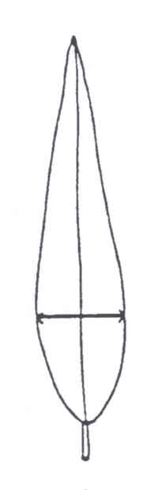 | 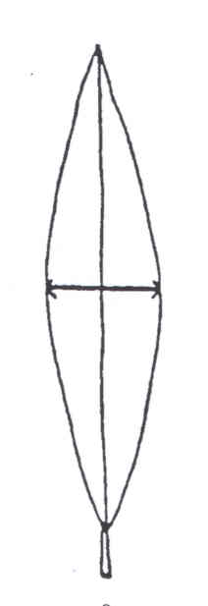 | 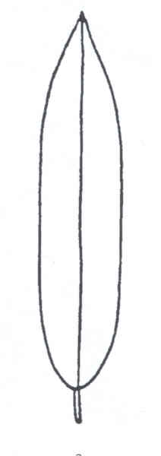
1 | 2 | 3
oval | elíptico | oblongo

Ad. 8: Limbo: torsión

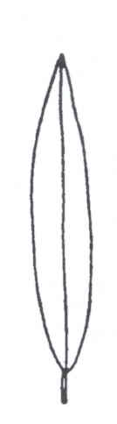 | 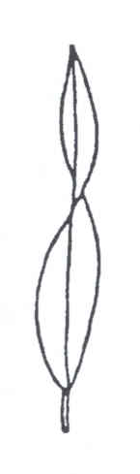
1 | 9
ausente | presente

Ad. 11: Limbo: forma de la base

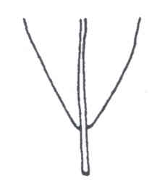 | 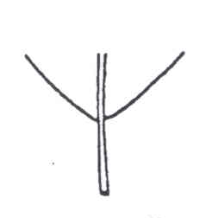 | 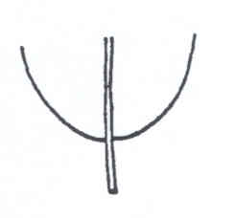
1 | 2 | 3
aguda | obtusa | redondeada

Ad. 12: Limbo: forma del ápice
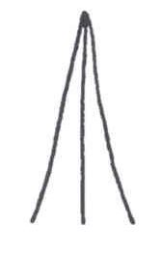 | 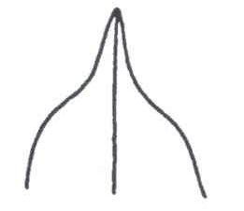 | 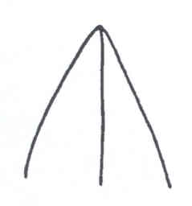
1 | 2 | 3
afilado | acuminado | agudo

Ad. 15: Inflorescencia: longitud
Ad. 16: Inflorescencia: diámetro
Ad. 17: Inflorescencia: relación longitud/diámetro
Ad. 18: Inflorescencia: número de ramas primarias
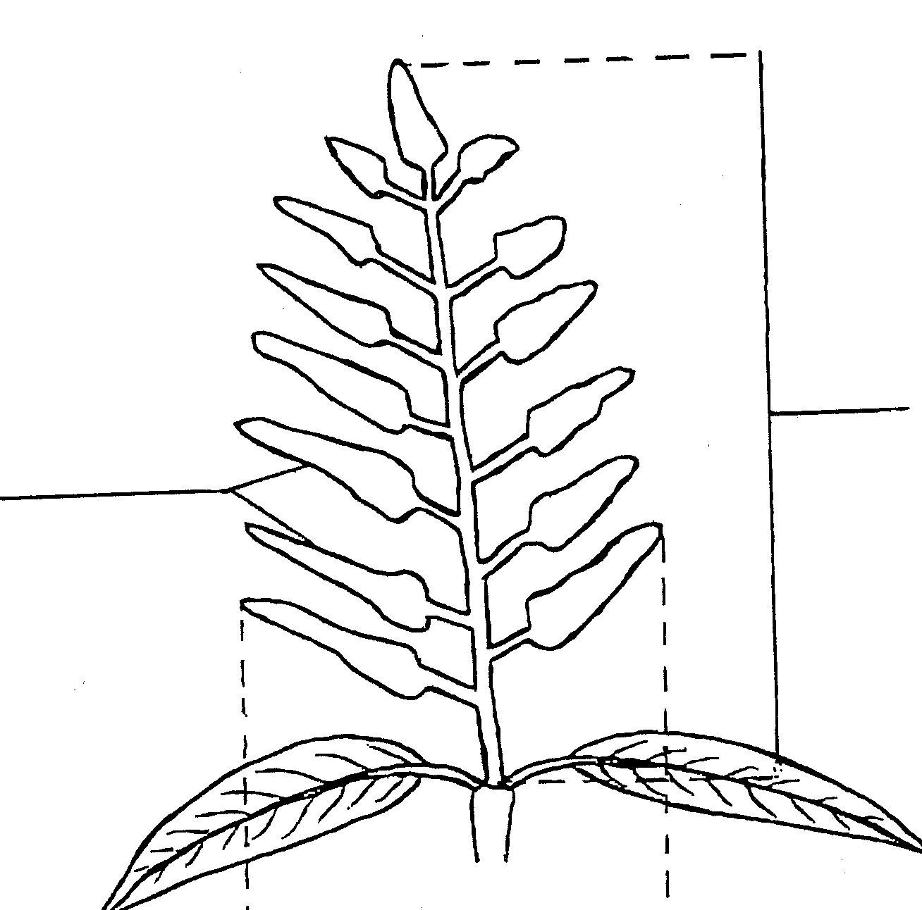
longitud
ramas primarias
diámetro

Ad. 20: Fruto listo para la cosecha: longitud (= L)
Ad. 21: Fruto listo para la cosecha: anchura (= W)
Ad. 22: Fruto listo para la cosecha: relación longitud/anchura

Para las observaciones de la longitud y la anchura del fruto debe cortarse el fruto de forma longitudinal, desde la inserción peduncular a la cicatriz estilar. Se puede dibujar el contorno y realizarse las medidas en papel. La longitud del fruto se mide a lo largo del eje, desde la incisión peduncular hasta el punto más alejado. La anchura se mide en la parte más ancha perpendicular a la longitud.

W  W  W  L  L  L | 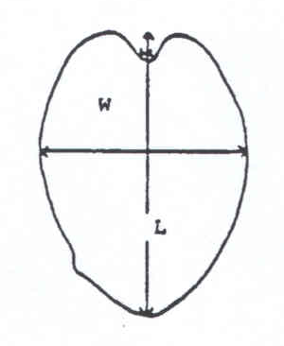 | 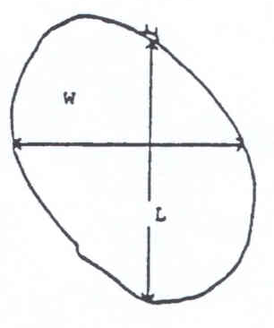

Ad. 23: Fruto listo para la cosecha: forma en sección transversal

Para determinar la forma en sección transversal, el fruto debe ser cortado por la parte más amplia, en ángulo recto (perpendicular) a la longitud.

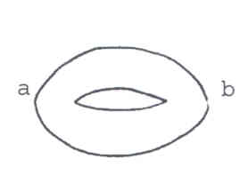 | 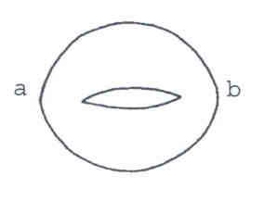 | 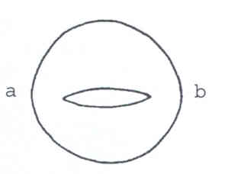
1 | 2 | 3
elíptica media | elíptica ancha | circular

Ad. 29: Fruto listo para la cosecha: cavidad peduncular
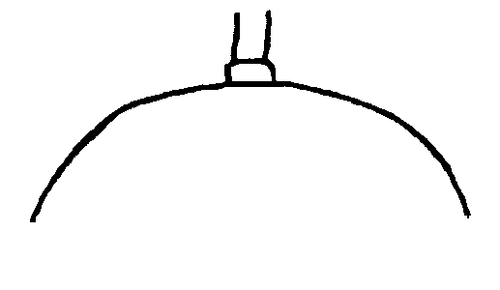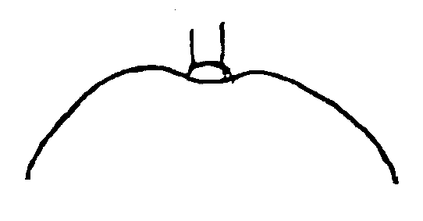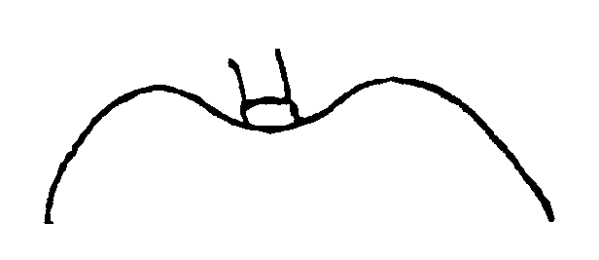

1 | 2 | 3
ausente o poco profunda | media | profunda

Ad. 30: Fruto listo para la cosecha: cuello

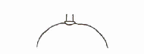 | 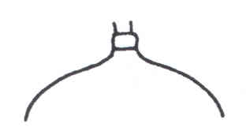
1 | 9
ausente | presente

Ad. 32: Fruto listo para la cosecha: forma del hombro izquierdo
Ad. 33: Fruto listo para la cosecha: forma del hombro derecho

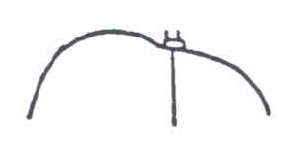 | 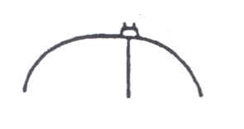 |  | 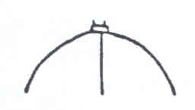
1 | 2 |  | 3
redondeado hacia arriba | redondeado horizontal |  | redondeado hacia abajo
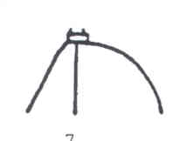 |  | 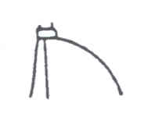
4 |  | 5
inclinado hacia abajo |  | en descenso abrupto

Ad. 34: Fruto listo para la cosecha: longitud del surco en el hombro izquierdo
Ad. 35: Fruto listo para la cosecha: profundidad del surco en el hombro izquierdo

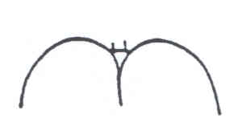
surco

Ad. 36: Fruto listo para la cosecha: protuberancia en el hombro izquierdo

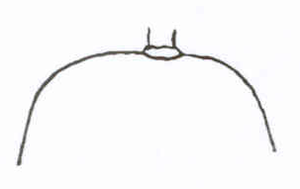 | 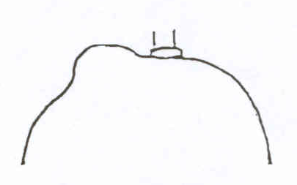
1 | 9
ausente | presente
Ad. 37: Fruto listo para la cosecha: seno

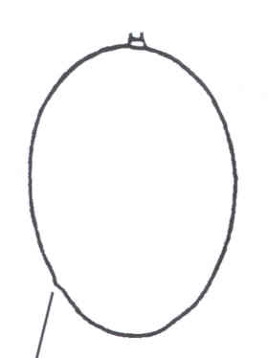 | seno | 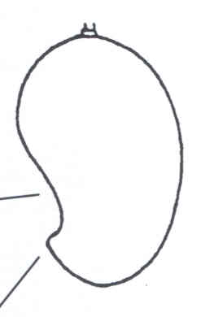
cicatriz estilar | cicatriz estilar
1 |  | 9
ausente |  | presente

Ad. 39: Fruto listo para la cosecha: protuberancia proximal de la cicatriz estilar
protuberancia  cicatriz estilar | 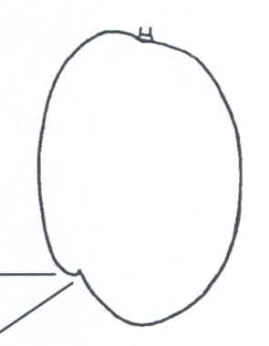

Ad. 40: Fruto listo para la cosecha: punto en la cicatriz estilar

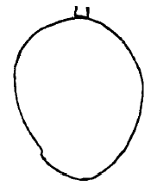
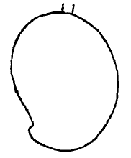
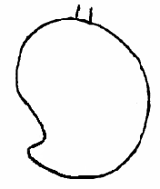

1 | 2 | 3
ausente o pequeño | medio | grande
Ad. 52: Fruto maduro: “sabor a trementina”

El “sabor a trementina” es un sabor aromático y muy fácil de reconocer.

Ad. 54: Semilla: forma en perspectiva lateral

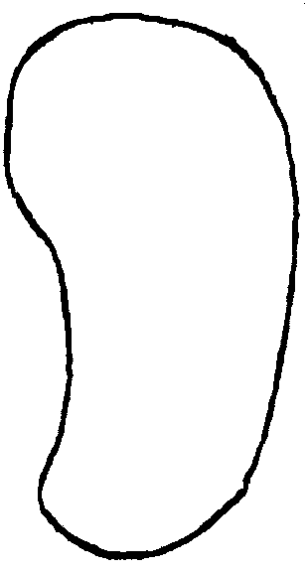
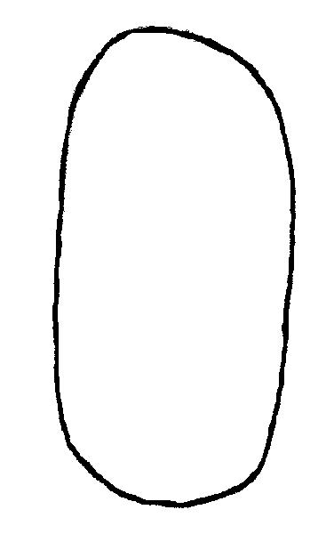
1 | 2
oblonga | reniforme

Bibliografía

Campbell, R.J. (ed.). 1992. Mango: A Guide to Mangos in Florida. Fairchild Tropical Garden, Miami, Fla., USA

Gangolly, S.R., Singh, R., Katyal, S.L., Singh, D., 1957: “The Mango,” Indian Council of Agricultural Research, New Delhi, India, pp. 19-459

Kurup, C.G.R. (Chief Editor), 1967: “The Mango: A Handbook,” Indian Council of Agricultural Research, New Delhi, India, pp. 14-31

“Mango Number,” Punjab Fruit Journal, nn. 82-83, 1960

Naik, K.C., Gangolly, S.R., 1950: “A Monograph on Classification and Nomenclature of South Indian Mangoes”, Superintendent, Government Press, Madras, India, pp. 36-273

Singh, L.B., 1960: “The Mango: Botany, Cultivation and Utilization,” Interscience Publishers, Leonard Hill, London, GB, New York, US, pp. 91-142

Singh, L.B., and Sturrock, D. 1969: Mango. In: Ferwerda, F.P., and Wit, F. (eds.). Outlines of Perennial Crop Breeding in the Tropics, pp. 309-327. H. Veenman and Zonen, N.V. Wageningen, The Netherlands

Valmayor, R., 1962: “The Mango: Its Botany and Production,” University of the Philippines, College, Laguna

Cuestionario técnico
CUESTIONARIO TÉCNICO |  |  | Página {x} de {y} |  | Número de referencia:
 |  |  |  |  | Fecha de la solicitud:
 |  |  |  |  | (no debe ser rellenado por el solicitante)
CUESTIONARIO TÉCNICO
rellénese junto con la solicitud de derechos de obtentor

1. Objeto del Cuestionario Técnico
1.1 Nombre botánico |  |  | Mangifera indica L.
1.2 Nombre común |  |  | Mango
2. Solicitante
Nombre
Dirección
Número de teléfono
Número de fax
Dirección de correo-e
Obtentor (si no es el solicitante)
3. Denominación propuesta y referencia del obtentor
Denominación propuesta
(si procede)

Referencia del obtentor
#4. Información sobre el método de obtención y la reproducción de la variedad

4.1 Método de obtención

Variedad resultante de:

4.1.1 Cruzamiento

a) cruzamiento controlado [ ]
(sírvase mencionar las variedades parentales)
b) cruzamiento parcialmente conocido [ ]
(sírvase mencionar la(s) variedad(es)
parental(es) conocidas)
c) cruzamiento desconocido [ ]

4.1.2 Mutación [ ]
(sírvase mencionar la variedad parental)

4.1.3 Descubrimiento y desarrollo [ ]
(sírvase mencionar dónde y cuándo ha sido
descubierta y cómo ha sido desarrollada la variedad)

4.1.4 Otro [ ]
(sírvase proporcionar detalles)

4.2 Método de reproducción de la variedad

5. Caracteres de la variedad que se deben indicar (el número entre paréntesis indica el carácter correspondiente en las Directrices de Examen; especifíquese la nota apropiada).
 | Caracteres |  |  |  |  | Variedades ejemplo |  |  | Nota
5.1  (22) | Fruto listo para la cosecha: relación longitud/anchura
 | muy pequeña |  |  |  |  | Extrema, Santa Alexandrina |  |  | 1[ ]
 | pequeña |  |  |  |  | Fascell, Sheil |  |  | 3[ ]
 | media |  |  |  |  | Sensation, Tommy Atkins |  |  | 5[ ]
 | grande |  |  |  |  | Carrie, Gouveia |  |  | 7[ ]
 | muy grande |  |  |  |  | Anderson, Sabre |  |  | 9[ ]
5.2  (32) | Fruto listo para la cosecha: forma del hombro izquierdo
 | redondeado hacia arriba |  |  |  |  | Tommy Atkins |  |  | 1[ ]
 | redondeado horizontal |  |  |  |  | Florigon, Irwin, Palmer, Zill |  |  | 2[ ]
 | redondeado hacia abajo |  |  |  |  | Keitt, Ruby, Sandersha |  |  | 3[ ]
 | inclinado hacia abajo |  |  |  |  | Long Green |  |  | 4[ ]
 | en descenso abrupto |  |  |  |  |  |  |  | 5[ ]
5.3  (33) | Fruto listo para la cosecha: forma del hombro derecho
 | redondeado hacia arriba |  |  |  |  |  |  |  | 1[ ]
 | redondeado horizontal |  |  |  |  | Fascell |  |  | 2[ ]
 | redondeado hacia abajo |  |  |  |  | Irwin, Ruby, Zill |  |  | 3[ ]
 | inclinado hacia abajo |  |  |  |  | Keitt |  |  | 4[ ]
 | en descenso abrupto |  |  |  |  | Long Green, Palmer, Sandersha |  |  | 5[ ]
5.4  (37) | Fruto listo para la cosecha: seno
 | ausente |  |  |  |  | Fascell, Hood, Kent |  |  | 1[ ]
 | presente |  |  |  |  | Gouveia, Sabre, Sandersha |  |  | 9[ ]
 | Caracteres |  |  |  |  | Variedades ejemplo |  |  | Note
5.5  (39) | Fruto listo para la cosecha: protuberancia proximal de la cicatriz estilar
 | ausente o débil |  |  |  |  | Adams, Anderson |  |  | 1[ ]
 | media |  |  |  |  |  |  |  | 2[ ]
 | fuerte |  |  |  |  | Nimrod, Sheil |  |  | 3[ ]
5.6  (55) | Semilla: embrionía
 | monoembriónico |  |  |  |  | Sensation, Tommy Atkins |  |  | 1[ ]
 | poliembriónico |  |  |  |  | Peach, Sabre |  |  | 2[ ]
5.7  (57) | Época de madurez del fruto
 | muy temprana |  |  |  |  | Early Gold, Florigon, Long Green |  |  | 1[ ]
 | temprana |  |  |  |  | Zill |  |  | 3[ ]
 | media |  |  |  |  | Fascell, Nimrod, Tommy Atkins |  |  | 5[ ]
 | tardía |  |  |  |  | Sensation |  |  | 7[ ]
 | muy tardía |  |  |  |  | Keitt |  |  | 9[ ]
6. Variedades similares y diferencias con respecto a esas variedades

Sírvase utilizar la tabla y el recuadro de comentarios siguientes para suministrar información acerca de la diferencia entre su variedad candidata y la variedad o variedades que, a su leal saber y entender, es o son más similares. Esta información puede ser útil para que las autoridades encargadas del examen realicen el examen de la distinción

Denominación(es) de la(s) variedad(es) similar(es) a la variedad candidata |  | Carácter(es) respecto del (de los) que la variedad candidata difiere de la(s) variedad(es) similar(es) |  | Describa la expresión del (de los) carácter(es) de la(s) variedad(es) similar(es) |  |  | Describa la expresión del (de los) carácter(es) de su variedad candidata
Ejemplo |  | Fruto listo para la cosecha: forma del hombro izquierdo |  | redondeado hacia arriba |  |  | inclinado hacia abajo
#7. Información complementaria que pueda facilitar el examen de la variedad

7.1 Además de la información suministrada en los Capítulos 5 y 6, ¿existen caracteres adicionales que puedan contribuir a distinguir la variedad?

Sí [ ] No [ ]

(En caso afirmativo, sírvase especificar)

7.2 ¿Existen condiciones especiales de cultivo de la variedad o de realización del examen?

Sí [ ] No [ ]

(En caso afirmativo, sírvase especificar)

7.3 Otra información

Una fotografía en colores representativa de la variedad deberá adjuntarse al Cuestionario Técnico.

8. Autorización para la diseminación

a) ¿Se exige una autorización previa para poder diseminar la variedad en virtud de la legislación relativa a la protección del medio ambiente y la salud humana y animal?

Sí [ ] No [ ]

b) ¿Se ha obtenido dicha autorización?

Sí [ ] No [ ]

Si la segunda respuesta es afirmativa, sírvase presentar una copia de la autorización.

9. Información sobre el material vegetal que deberá ser examinado o presentado para ser examinado.

9.1 La expresión de un carácter o de varios caracteres de una variedad puede verse afectada por factores tales como las plagas y enfermedades, los tratamientos químicos (por ejemplo, retardadores del crecimiento, pesticidas), efectos del cultivo de tejidos, distintos portainjertos y patrones tomados en distintas fases vegetativas de un árbol, etcétera.

9.2 El material vegetal deberá estar exento de todo tratamiento que afecte la expresión de los caracteres de la variedad, salvo autorización en contra o solicitud expresa de las autoridades competentes. Si el material vegetal ha sido tratado, se deberá indicar en detalle el tratamiento aplicado. Por consiguiente, sírvase indicar a continuación si, a su leal saber y entender, el material vegetal que será examinado ha estado expuesto a:

a) Microorganismos (por ejemplo, virus, bacterias, fitoplasma) Sí [ ] No [ ]

b) Tratamiento químico (por ejemplo, retardadores del Sí [ ] No [ ]
crecimiento, pesticidas)

c) Cultivo de tejido Sí [ ] No [ ]

d) Otros factores Sí [ ] No [ ]

Si ha contestado afirmativamente a alguna de las preguntas sírvase suministrar detalles.

……………………………………………………………

10. Por la presente declaro que, a mi leal saber y entender, la información proporcionada en este formulario es correcta:

Nombre del solicitante

Firma Fecha

[Fin del documento]

* Estos nombres eran correctos en el momento de la adopción de estas Directrices de Examen pero podrían ser objeto de revisión o actualización. [Se aconseja a los lectores consultar el Código UPOV en el sitio Web de la UPOV (www.upov.int), donde encontrarán la información más reciente.]
# Las autoridades podrán disponer que parte de esta información se suministre en una sección confidencial del Cuestionario Técnico.
# Las autoridades podrán disponer que parte de esta información se suministre en una sección confidencial del Cuestionario Técnico.

